**今日动态**

**10月8日 星期日 晴**

1. **入园情况：**

今日来园24位小朋友，**6**位小朋友请假。今天一早来李沐研和孙浩燃就带来了秋天的水果和一些植物，谢谢你们哦！

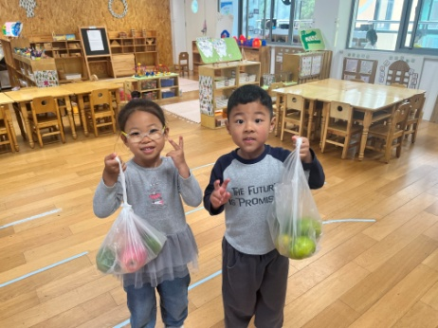

**2.区域活动**

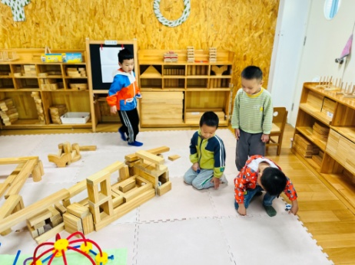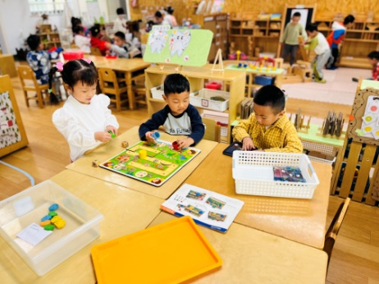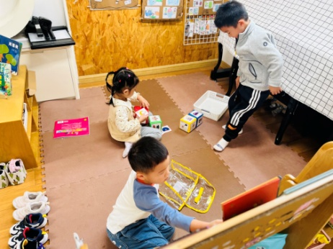

**图书区**

易逸小朋友特别爱看书呢！

**益智区**

潘妍伊和孙浩燃在合作游戏。

**地面建构区**

几位小朋友在进行赛车的游戏。

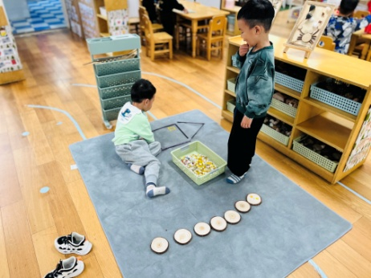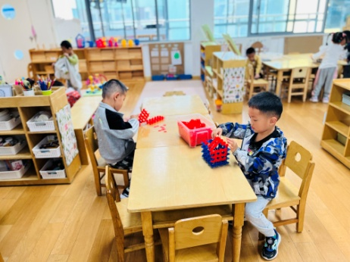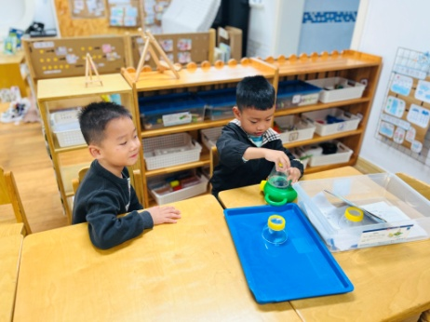

**桌面建构区**

张浩川和王熙程在观察动物。

**桌面建构区**

杨赟和徐知行在继续昨天没拼搭完的房子。

**自然材料区**

看到可爱的毛毛虫了么？

**3.户外活动**

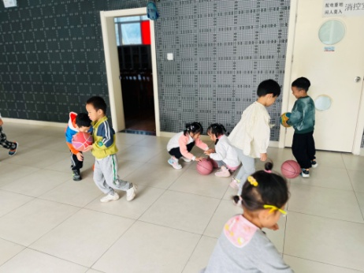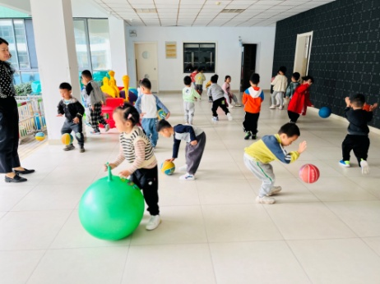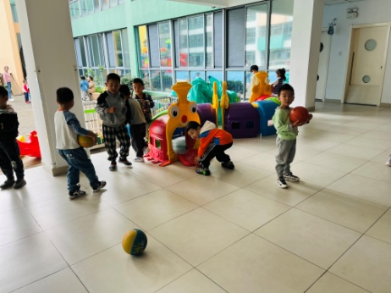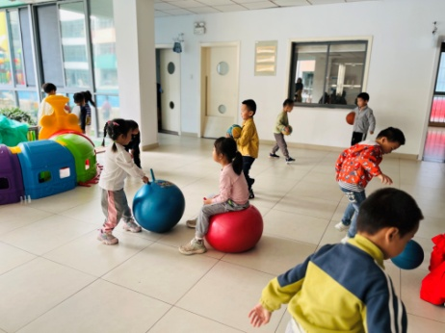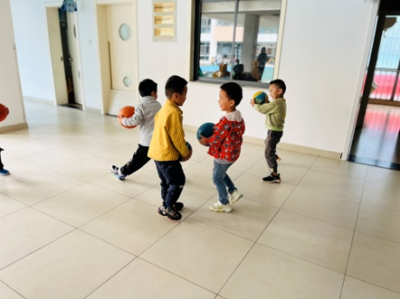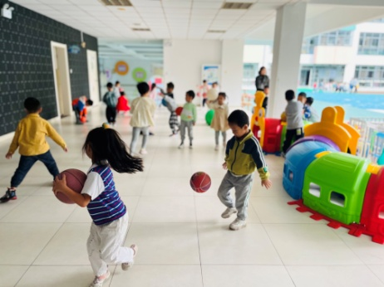

**4.集体活动**

这是一节命题画。万里长城是世界文化遗产被列为“世界新七大奇迹之一”，也是北京名胜中的最为著名的名胜之一，最为孩子们熟悉和喜欢。长城宛如一条巨型长龙，蜿蜒盘旋在山脊，每隔一段距离就有一个方形枪口，每到山顶会有一座高高的烽火台，造型简单且特征鲜明。本节课主要是在了解长城的外形特征的基础上，尝试画出人物人物登长城的简单动态。

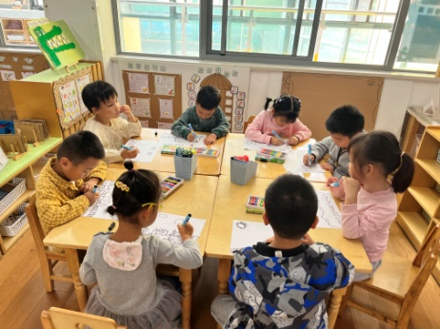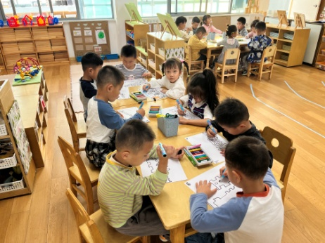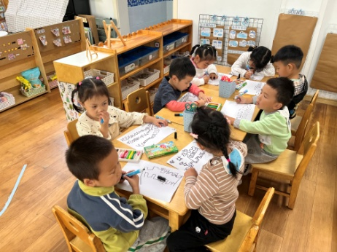

**5.生活活动**

午饭：翅中鹌鹑蛋、上汤娃娃菜、菠菜粉丝汤、小米饭。点心：月饼。水果：橘子、哈密瓜。

**6.温馨提示**

秋天有各种水果和好吃的，如板栗、南瓜、红薯、芋头、柿子、橙子、枣子、橘子等等，如果家里有这些易于保存的食物，麻烦这两天带来哦！

家里有小型易管理的植物也可以带来哦！